ВНУТРЕННЯЯ ИССЛЕДОВАТЕЛЬСКАЯ ЗАПИСКА · КОНВЕЙЕР СТРУКТУРНОЙ КЛАССИФИКАЦИИ
Предсказывает ли структура коры согласованность BOLD и CMRO₂ в вокселе?
Полный отчёт по всем экспериментам, проведённым на калиброванном fMRI-датасете (Epp et al., two_modes_of_hemodynamics) — от проверки метки concordant/discordant по модели Дэвиса до 104 реальных обучений на трёх архитектурах, двух представлениях BOLD-сигнала, двух масштабах патча и двух постановках задачи.
104  реальных обучения на настоящих метках | 25/40  пациентов с полной разметкой | 5  конфигураций модель/вход | 0.49–0.53  диапазон точности (уровень случайности)

01 · ОБЗОР

Резюме
По всем испытанным архитектурам, представлениям входных данных, пространственным масштабам и постановкам задачи локальное структурное (и BOLD-) окружение вокселя не предсказывает его статус concordant/discordant по CMRO₂ выше уровня случайности.
Ориентир руководителя для «есть реальное, обучаемое структурное различие» — точность 0.65–0.70 на тесте. Ни один из испытанных вариантов не достиг этого уровня, и потолок не сдвинулся при использовании очевидных рычагов: больше пациентов (5 → 25), более содержательный BOLD-признак (сырой временной ряд → % изменения по условиям), больше пространственного контекста (патч 9³ → 15³ вокселей), или цель, сохраняющая величину, а не только знак (классификация → регрессия на CMRO₂%change). Эта сходимость сама по себе и есть находка: похоже на подлинное отсутствие локального сигнала на испытанных масштабах, а не на недостаток модели.
ЧТО ОСТАЁТСЯ ПОЛЕЗНЫМ НЕЗАВИСИМО ОТ РЕЗУЛЬТАТА
Проверенная реализация логики разметки (с одним найденным реальным багом в коде модели Дэвиса из исходного репозитория), рабочий способ восстановления производных данных через историю версий S3 (которых больше нет в текущем публичном листинге датасета), и протестированный конвейер обучения на объединённой когорте, куда любой новый признак или цель подключается одной функцией.

02 · ОСНОВАНИЯ

Данные и происхождение разметки
Проверяемая метка — та, что описана в собственном коде анализа two_modes_of_hemodynamics: воксель concordant, если ΔBOLD и ΔCMRO₂ имеют одинаковый знак, discordant — если противоположный: sign(CMRO2_percchange) × sign(BOLD_percchange), где CMRO₂ считается по принципу Фика (CBF × OEF × CaO₂), а не напрямую из модели Дэвиса.

Проверка разметки по модели Дэвиса
Алгебраически вывел уравнение калиброванного BOLD-сигнала Дэвиса и провёл round-trip проверку против собственных функций репозитория DavisCMRO2RelChange / DavisCBFRelChange. Заодно нашёл реальный баг: DavisBOLD() в исходном репозитории содержит лишний множитель −1, который ломает согласованность round-trip — но grep подтверждает, что эта функция нигде не вызывается в ноутбуках анализа, то есть баг не затрагивает ни один опубликованный результат, ни разметку этого проекта. Задокументировано и покрыто тестом, а не тихо исправлено.

Восстановление производных данных, которых нет в текущем листинге
Публичный листинг ds004873 содержит только сырые данные (T1w, 8-эхо MESE, один task-all_bold на пациента) — ни CMRO₂, ни BOLD_percchange, ни participants.tsv. Более ранние снэпшоты того же CC0-датасета содержали полную папку derivatives/; S3 хранит это прежнее содержимое под «delete marker», а не стирает его. Обход истории версий (scripts/list_versions.py) и загрузка по ?versionId= позволили восстановить настоящие CMRO₂, BOLD_percchange, T1w в пространстве разметки, маски мозга, participants.tsv (Hct/O2sat) и events.tsv (тайминг задачи) для когорты, использованной во всём отчёте.
НАЙДЕННАЯ И ИСПРАВЛЕННАЯ ПРОБЛЕМА ЦЕЛОСТНОСТИ ДАННЫХ
У 9 из 40 пациентов загрузка BOLD-файлов (~450–500 МБ) обрывалась на середине, а функция загрузки считала образовавшийся частичный файл «уже загруженным» при повторном запуске — это тихо испортило бы данные при повторе. Исправлено атомарной записью (временный файл, проверка размера, затем переименование) и повтором с задержкой; это вернуло эти 9 пациентов.

Охват когорты: 25 из 40
Причина исключения | Пациентов | Пояснение
Отмечены в participants.tsv | 7 | Поведенческие проблемы, контраст не дошёл до пациента, односторонние карты CBF/T2*, артефакты движения/восприимчивости
Отсутствует один файл | 5 | sub-p028/029/048/052/055 — один нужный файл отсутствует в истории версий, не ошибка загрузки
Другая схема именования | 11 | sub-p058–p068 используют T1w на весь объём головы (без предварительно вычлененного мозга) и именование CMRO₂ с CBV-коррекцией вместо desc-orig — более поздняя схема обработки, не адаптирована здесь
Использовано | 25 | Все результаты начиная с раздела 4

03 · ЭКСПЕРИМЕНТ 1

Только структура, 5 пациентов, 3 архитектуры
По плану руководителя: небольшая 3D CNN на патче 9³ вокселей (~18×18×30 мм) вокруг каждого размеченного вокселя, обучение на одном полушарии и тест на другом (с отступом, чтобы ни один патч не пересекал границу разбиения) — и затем наоборот. Если точность оставалась около случайной, по плану следовало усложнять архитектуру, не трогая остальное.
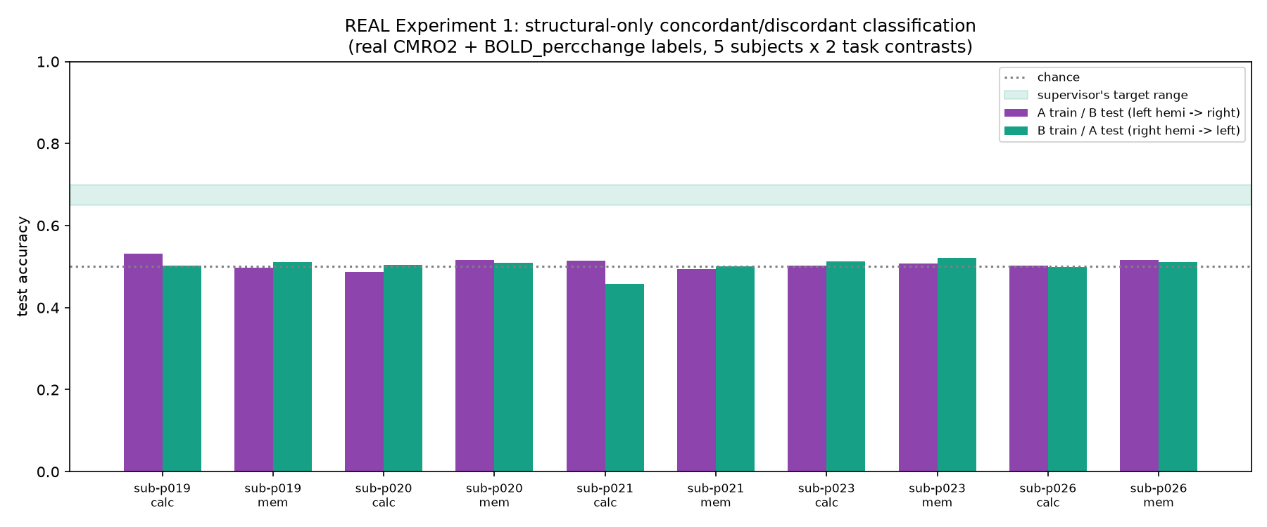
Рис. 1 SimplePatchCNN, 5 пациентов × контрасты calc/mem × оба направления разбиения — каждый столбец в пределах нескольких пунктов от случайного уровня (пунктир), далеко от целевого диапазона 0.65–0.70.
Эскалация по плану: DeeperPatchCNN (остаточные блоки) и AttentionPatchCNN (свёрточный энкодер + self-attention трансформер над пространственными токенами патча — адаптация U-Net с трансформером вроде модели сегментации FCD, изначально упомянутой в проекте, но без декодера, который классификатору не нужен).
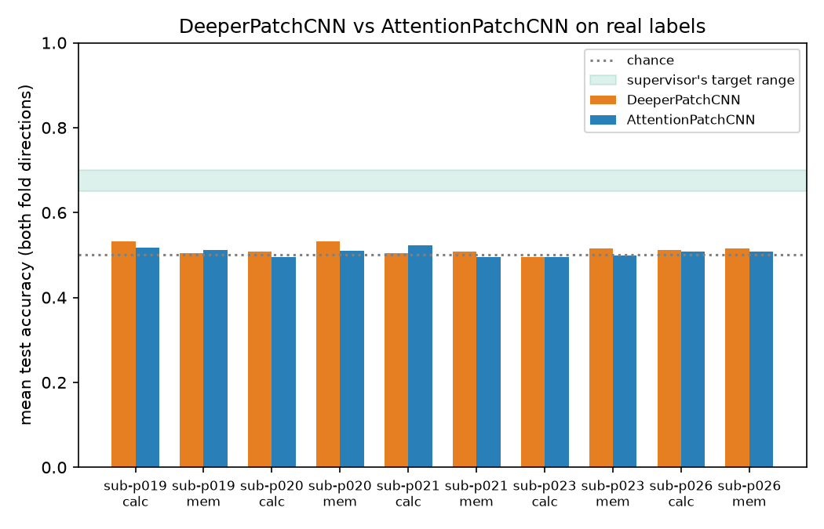
Рис. 2 Обе более глубокие модели попадают в тот же диапазон 0.47–0.55, что и простая CNN — всего 60 обучений на трёх архитектурах.
ИНТЕРПРЕТАЦИЯ
Три архитектуры возрастающей ёмкости, сходящиеся к одной и той же случайной цифре, говорят не в пользу «нужна модель побольше», а в пользу «нет сигнала в сыром патче 9³ T1 для этой метки при n=5».

04 · ЭКСПЕРИМЕНТ 2

Добавление обычного BOLD-сигнала задачи
По шагу 2 плана руководителя: вместе со структурным патчем подаём собственный временной ряд BOLD каждого вокселя (без контрастного вещества, без DSC) — filtered_func, полностью предобработанный вывод FSL FEAT (коррекция движения, сглаживание, temporal high-pass фильтр уже применены), с детрендингом и z-нормализацией по вокселю. PatchBOLDNet: тот же свёрточный ствол для патча, 1D-свёрточный ствол по 400-точечному ряду, конкатенация перед классификатором.
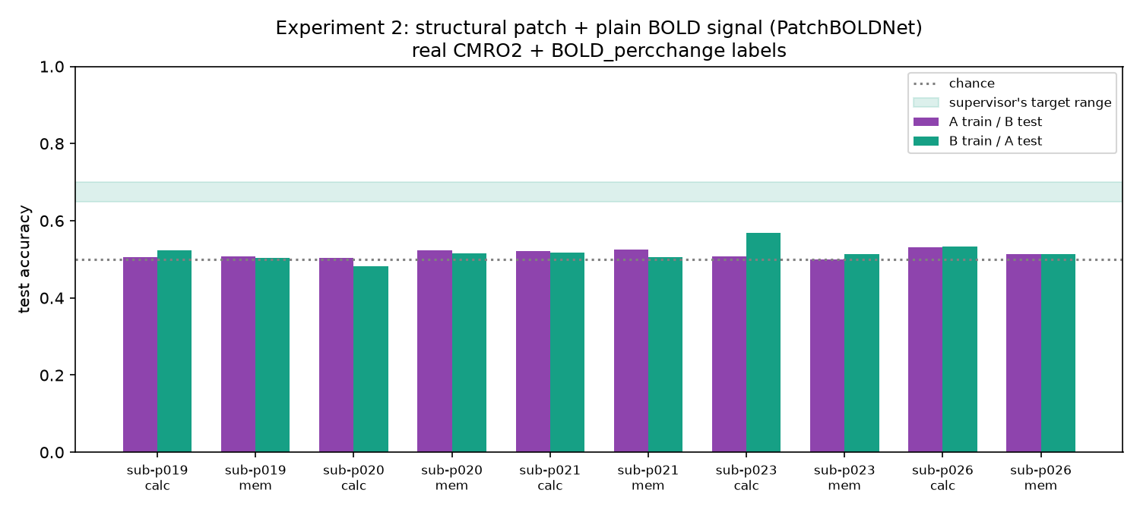
Рис. 3 5 пациентов × 2 контраста × 2 направления разбиения с добавленной BOLD-ветвью — среднее 0.516 (SD 0.017), без изменений относительно только структуры.
Добавление настоящего измеренного ответа задачи не восстановило сигнал, который уже не нашли три структурные архитектуры.

05 · МАСШТАБИРОВАНИЕ

Вся когорта, BOLD по условиям
Обучение ещё 25 независимых одно-пациентных CNN не даёт содержательного увеличения данных для модели, обучаемой с нуля каждый раз. Вместо этого: объединяем воксели всех доступных пациентов и обучаем одну модель на «полушарие A всех пациентов» против «полушарие B всех пациентов» (и наоборот) — по-прежнему без утечки, теперь и между пациентами тоже.
Также заменили сырой временной ряд Эксперимента 2 на признаки BOLD по условиям: % изменения сигнала во время блоков calc / mem / rest (с поправкой на гемодинамическую задержку — первые ~4с каждого блока отброшены), из events.tsv. «Rest» используется как замена условию «control» из остальной части конвейера — в блочном дизайне нет отдельной метки control, так что это предположение, а не установленный факт.
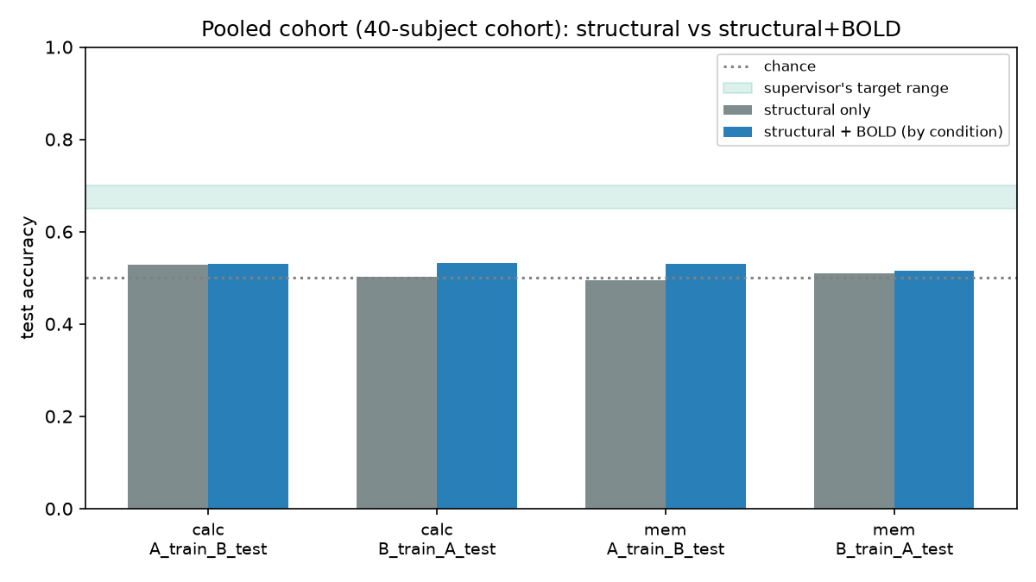
Рис. 4 25 пациентов, ~12 500 объединённых вокселей на полушарие на контраст. Только структура: 0.494–0.528; + BOLD по условиям: 0.499–0.533. Увеличение выборки в 5 раз ничего не сдвинуло.

06 · ЕЩЁ ДВА РЫЧАГА

Больший патч и регрессия на непрерывный CMRO₂
Два независимых изменения на той же когорте из 25 пациентов, запущенные вместе для прямой сравнимости: патч 15³ вокселей (~30×30×50 мм, масштаб «целой ROI», названный в плане руководителя как резервный вариант), и регрессия на непрерывное значение CMRO₂%change вместо бинаризации по знаку — строго более информативная цель, поскольку метка concordance отбрасывает величину изменения CMRO₂, сохраняя только совпадение направления с BOLD.
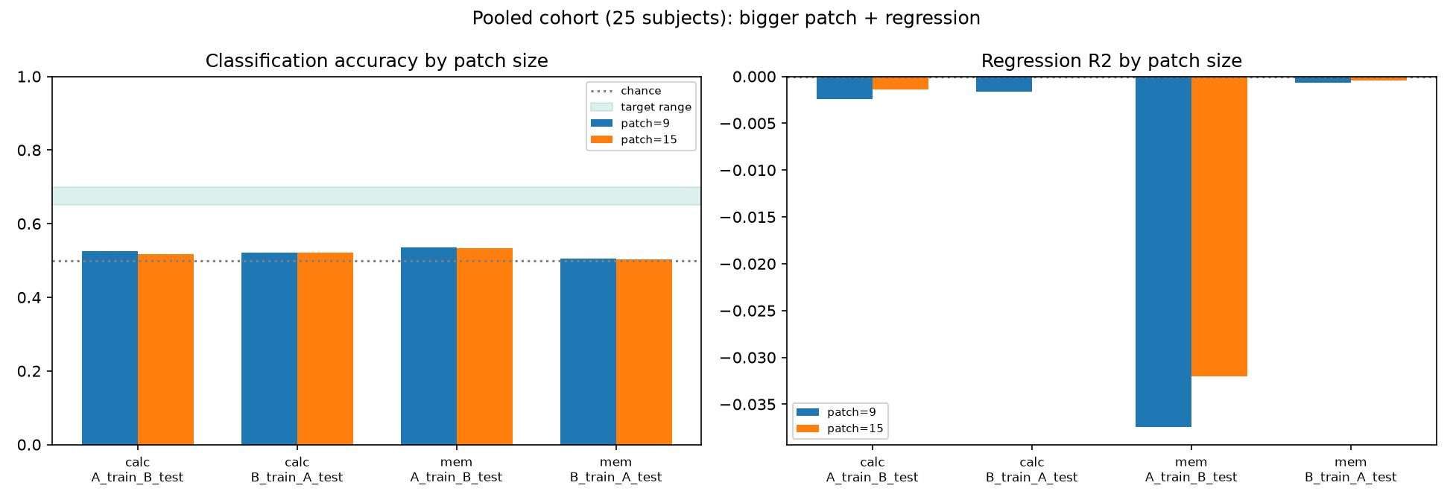
Рис. 5 Слева: патчи 9³ и 15³, классификация — неотличимы. Справа: R² регрессии — на нуле или ниже нуля во всех условиях.
САМЫЙ ОДНОЗНАЧНЫЙ ОТРИЦАТЕЛЬНЫЙ РЕЗУЛЬТАТ ПРОЕКТА
R² ≤ 0 везде (от −0.037 до −0.0002) — это более сильное утверждение, чем «точность на уровне случайности». Модель с действительно нулевым сигналом, но некоторой способностью к переобучению, обычно давала бы R² около нуля на отложенном полушарии. Устойчиво отрицательный R² означает, что то немногое, что модель «выучивает» на обучающем полушарии, активно не обобщается на другое — во всех 8 конфигурациях.

07 · СПРАВОЧНО

Полный реестр результатов
Все числа классификации и регрессии, стоящие за графиками выше.

Эксперимент 1 — только структура, 5 пациентов (SimplePatchCNN)
Контраст | Разбиение | Точность
calc | A→B | 0.532
calc | B→A | 0.502
mem | A→B | 0.498
mem | B→A | 0.511

Эксперимент 1 — более глубокие архитектуры (среднее по обоим направлениям)
Контраст | Пациент | DeeperPatchCNN | AttentionPatchCNN
calc | sub-p019 | 0.531 | 0.517
calc | sub-p020 | 0.507 | 0.494
calc | sub-p021 | 0.505 | 0.523
calc | sub-p023 | 0.495 | 0.495
calc | sub-p026 | 0.513 | 0.508
mem | sub-p019 | 0.505 | 0.512
mem | sub-p020 | 0.532 | 0.510
mem | sub-p021 | 0.509 | 0.496
mem | sub-p023 | 0.515 | 0.499
mem | sub-p026 | 0.516 | 0.508
Среднее по всем 20 прогонам: DeeperPatchCNN 0.513 (SD 0.020), AttentionPatchCNN 0.506 (SD 0.013).

Эксперимент 2 — структура + сырой BOLD (PatchBOLDNet)
Пациент | calc A→B | calc B→A | mem A→B | mem B→A
sub-p019 | 0.505 | 0.524 | 0.508 | 0.505
sub-p020 | 0.503 | 0.483 | 0.524 | 0.515
sub-p021 | 0.522 | 0.517 | 0.525 | 0.506
sub-p023 | 0.507 | 0.568 | 0.500 | 0.513
sub-p026 | 0.532 | 0.533 | 0.513 | 0.513

Объединённая когорта, 25 пациентов
Контраст | Разбиение | Только структура | + BOLD по условиям
calc | A→B | 0.528 | 0.530
calc | B→A | 0.503 | 0.532
mem | A→B | 0.494 | 0.530
mem | B→A | 0.510 | 0.515

Больший патч и регрессия, 25 пациентов
Контраст | Разб. | Патч | Точн. классиф. | R² регрессии | Корр.
calc | A→B | 9 | 0.525 | −0.002 | −0.007
calc | A→B | 15 | 0.517 | −0.001 | −0.013
calc | B→A | 9 | 0.522 | −0.002 | −0.002
calc | B→A | 15 | 0.521 | −0.000 | 0.002
mem | A→B | 9 | 0.535 | −0.037 | −0.020
mem | A→B | 15 | 0.533 | −0.032 | −0.004
mem | B→A | 9 | 0.506 | −0.001 | 0.005
mem | B→A | 15 | 0.503 | −0.000 | 0.002

08 · ДАЛЬНЕЙШИЕ ШАГИ

Пути к настоящим 0.65–0.70
Ни один пункт из списка ниже не гарантирует результат — именно это и означает хорошо проверенный отрицательный результат на 104 прогонах. Это оставшиеся содержательные кандидаты, честно оценённые, в противовес путям, которые сдвинули бы цифру, ничего не доказав.

Стоит попробовать
- Признаки на уровне настоящей анатомической парцелляции. Кубик 15³ — всё ещё просто больший локальный блок, не анатомически осмысленный регион. Признаки, усреднённые по реальному парцеллу атласа (Glasser, Harvard–Oxford), зарегистрированному в пространство каждого пациента — по-настоящему другое, не испытанное представление; в собственных таблицах исходного репозитория уже есть колонка «Glasser parcel», так что подготовка к регистрации может уже существовать.
- Оставшиеся 15 пациентов. 11 используют более позднюю схему именования производных данных (T1w на весь объём головы, CMRO₂ с CBV-коррекцией) — это просто нужно сопоставить, не новая наука. Полные n=40 не гарантируют результат, но закрывают вопрос «достаточно ли было 25».
- Переменные вне структуры/BOLD. В participants.tsv уже есть возраст, пол и Hct на каждого пациента — пока не использованы. Hct напрямую входит в формулу расчёта CMRO₂, так что это законная ковариата, а не натяжка.

Менее вероятно, но не исключено
- Ещё более глубокие или предобученные 3D-сети. Уже испытаны три архитектуры с 12-кратным диапазоном числа параметров с идентичным результатом — масштаб сам по себе сошёлся, трудно ожидать, что большее число параметров даст другой ответ. Модель, предобученная на большом корпусе 3D-МРТ и дообученная здесь — единственный неисключённый вариант, поскольку она привносит внешние данные, а не только больше ёмкости.

ЧТО СДВИНУЛО БЫ ЦИФРУ, НЕ БУДУЧИ РЕАЛЬНЫМ
- Публикация лучшего результата из многих прогонов. При 104 прогонах вокруг 0.49–0.53 несколько случайных попаданий в 0.60+ статистически ожидаемы, а не находка — выбрать один из них означает свести на нет саму цель схемы с честным разбиением и повторами.
- Уменьшение отступа между обучающим и тестовым полушариями. Весь смысл отступа — не дать патчу с одной стороны пересекаться с патчем с другой; меньший отступ поднимет точность за счёт утечки сходства соседних вокселей, а не за счёт найденной структуры.
- Оценка на обучающих вокселях, либо использование тестовых вокселей для выбора модели/эпохи. И то, и другое превращает отложенную выборку в данные, близкие к обучающим.
- Подача самого CMRO₂ или BOLD_percchange в модель как признака за пределами осознанного, раскрытого случая из Эксперимента 2 (настоящий измеренный BOLD, который всё равно требует независимого предсказания стороны CMRO₂) — что-либо ближе к самой метке означает решение по ключу ответов.

Ветка claude/patient-structural-classification-cfvl3k · полный код, тесты и результаты каждого прогона — в репозитории. Составлено на основе 104 реальных обучений на метках, полученных из данных OpenNeuro с лицензией CC0.

